**Школьный клуб «Бессмертный полк»**

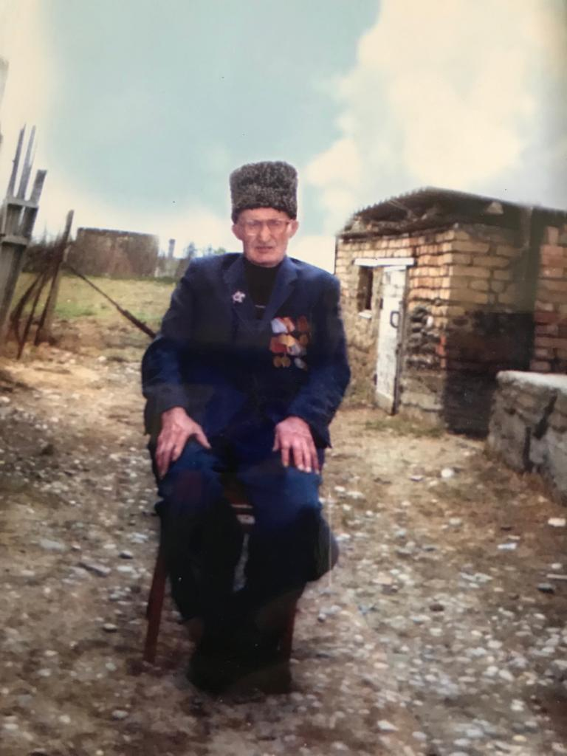

**Газиев Иманмагомед Газиевич**

Родился 01.07. 1919 г.в с. Тинди Цумадинского района ДАССР.В 1939 г. призвали в армию, служил в Ленинградской области.Войну встретил там же 2 декабря 1941 году. Он был в 495 артиллерийском полку развед роте. В 1942 году был ранен и переведен в санинструктором в ту же часть 495 полка.

Вернулся домой после войны , вырастил шестерых детей. Судьба его перебросила в совхоз Султанова Хасавюртовский район.Трудился в совхозе, затем в консервном заводе в г. Хасавюрт.Иманмагомед ушел из жизни в 2005 г.,

Его награды:

Медаль «За оборону Ленинграда»

Медаль «За взятие Варшавы»

Орден Отечества воин 1 степени

Орден Славы 1 степени.

Имеет 35 грамот, среди них есть лично подписанные И.В.сталиным.